Министерство науки и высшего образования Российской Федерации
Федеральное государственное бюджетное образовательное учреждение
высшего образования
«Тверской государственный технический университет»
(ТвГТУ)
Кафедра Программного обеспечения

Лабораторная работа №10
по дисциплине
«Структуры и алгоритмы обработки данных»

Выполнил:
Студент 2 курса
Группы Б.ПИН.ИИ.24.16
Левкин Д. А.

Проверил:
Мальков А.А

Тверь, 2025 г.
1. Постановка задачи
Реализовать и сравнить две структуры данных:
- Односвязный список (SinglyLinkedList)
- Двусвязный список (DoublyLinkedList). Обеспечить основные операции: добавление/удаление в начало/конец, поиск, проверка наличия элемента
2. Алгоритм решения
// ОДНОСВЯЗНЫЙ СПИСОК
КЛАСС SinglyLinkedList:
ПОЛЯ: head, tail, count

МЕТОД AddFirst(value):
newNode = новый Узел(value)
newNode.next = head
head = newNode
ЕСЛИ tail == null: tail = newNode
count++

МЕТОД AddLast(value):
newNode = новый Узел(value)
ЕСЛИ tail == null: head = tail = newNode
ИНАЧЕ: tail.next = newNode; tail = newNode
count++

МЕТОД RemoveLast(): // O(n) для односвязного списка
ЕСЛИ head == tail: ОбработатьЕдинственныйЭлемент()
current = head
ПОКА current.next != tail: current = current.next
value = tail.value
tail = current
tail.next = null
count--

// ДВУСВЯЗНЫЙ СПИСОК
КЛАСС DoublyLinkedList:
ПОЛЯ: head, tail, count

МЕТОД AddFirst(value):
newNode = новый Узел(value)
ЕСЛИ head == null: head = tail = newNode
ИНАЧЕ: newNode.next = head; head.prev = newNode; head = newNode
count++

МЕТОД RemoveLast(): // O(1) для двусвязного списка
ЕСЛИ IsEmpty(): ОШИБКА
value = tail.value
tail = tail.prev
ЕСЛИ tail == null: head = null
ИНАЧЕ: tail.next = null
count--
3. Оценка временной эффективности
Односвязный список:
- AddFirst/RemoveFirst: O(1)
- AddLast: O(1)
- RemoveLast: O(n)
- Contains/Remove(value): O(n)
Двусвязный список:
- AddFirst/RemoveFirst: O(1)
- AddLast/RemoveLast: O(1)
- Contains/Remove(value): O(n)
4. Программный код
// SinglyLinkedList.cs
public T RemoveLast()
{
if (_head == null) throw new InvalidOperationException();

if (_head == _tail)
{
T v = _head.Value;
_head = _tail = null;
_count = 0;
return v;
}

Node cur = _head;
while (cur.Next != _tail) cur = cur.Next;

T val = _tail.Value;
cur.Next = null;
_tail = cur;
_count--;
return val;
}

// DoublyLinkedList.cs
public T RemoveLast()
{
if (_tail == null) throw new InvalidOperationException();

T v = _tail.Value;
_tail = _tail.Prev;
if (_tail == null) _head = null;
else _tail.Next = null;
_count--;
return v;
}

5. Тестирование и результаты работы
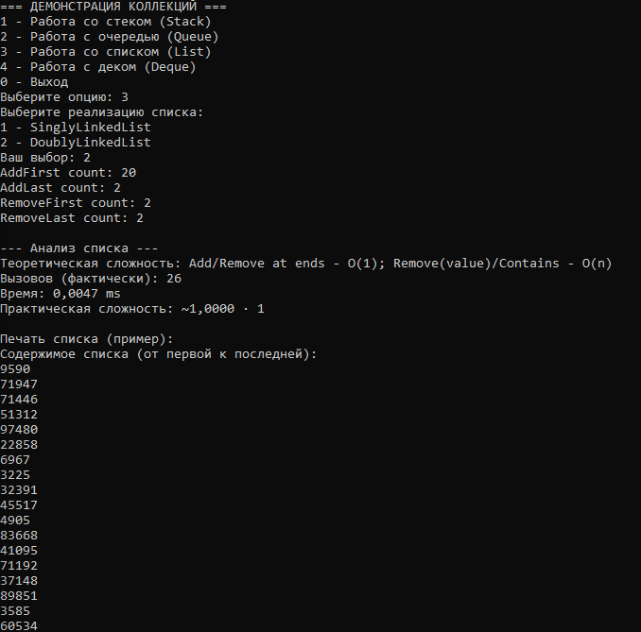
Рис. 1 «Результат работы программы»

Сравнительный анализ:
- Двусвязный список эффективнее для операций с концом списка
- Односвязный список использует меньше памяти
- Оба списка имеют одинаковую сложность для поиска и удаления по значению

